PROYECTO FIN DE CICLO DAW – RUFINO SERRANO CAÑAS

# 1. Introducción

Mi proyecto consiste en **realizar una red social completamente desde cero**, utilizando **Python**. Esta red social será pública y libre de usar, estará basada en **Twitter** y tendrá algunas de sus funciones básicas: subir posts, imágenes, repostear y dar me gusta a post de otras personas, responder posts, seguir a otras personas, etc.

# 2. Análisis y diseño

## 2.1. Guía de estilos: colores y tipografía

Fuente elegida para toda la página: **Work Sans.**

[https://fonts.google.com/specimen/Work+Sans](https://fonts.google.com/specimen/Work%2BSans)

**Formularios:**

Color para los títulos: **#4D7FC2**

Color para los campos de texto: **#808080**

Color para los botones: **#DBA9DA**

Color para los enlaces: **#551A9A**

**Página principal:**

Color de fondo: **#434343**

Color para los bordes: **#565656**

Color para los enlaces: **#A9C7C7**

Color para los enlaces hover: **#E07CB9**

Color para el botón de subir post: **#1253A5**

Color para los botones de editar perfil y seguir: **#6B9732**

## 2.2. Logotipos

El único logo que tendrá la página web será este:



## 3. MockUps

**3.1. Mapa del sitio**

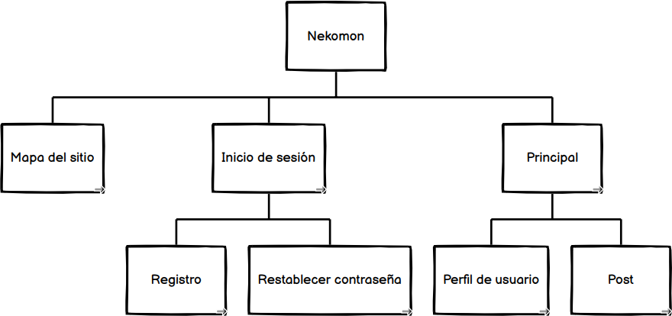

**3.2. Inicio de sesión**

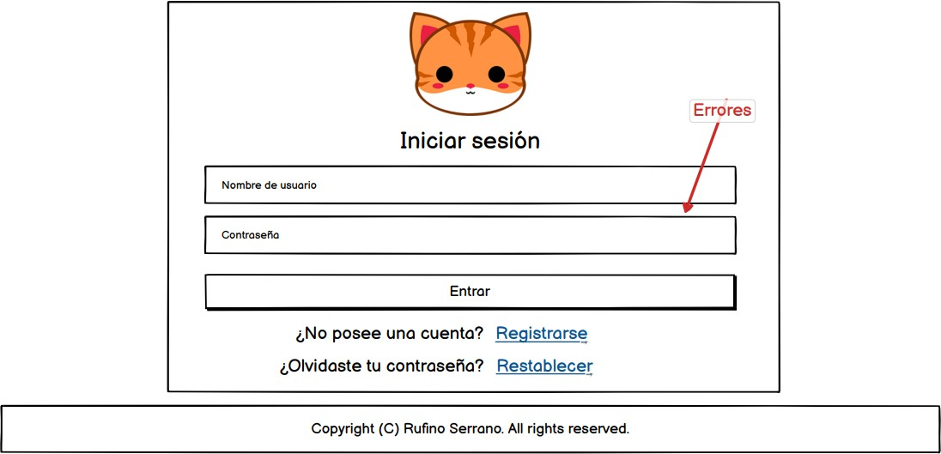

**3.3 Registro**

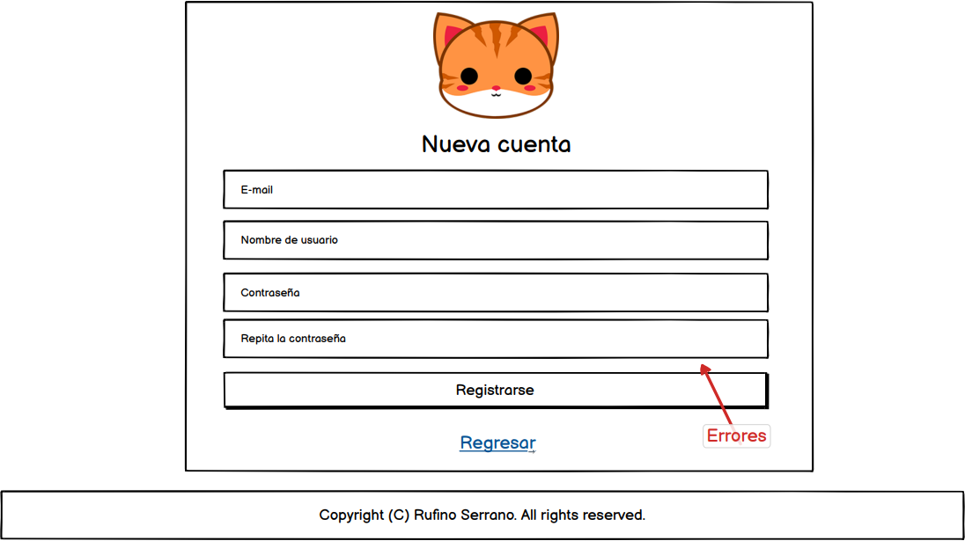

**3.4 Restablecer contraseña**

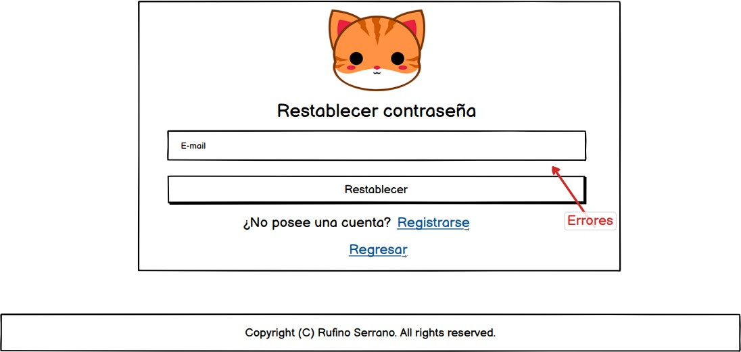

**3.5 Página principal**

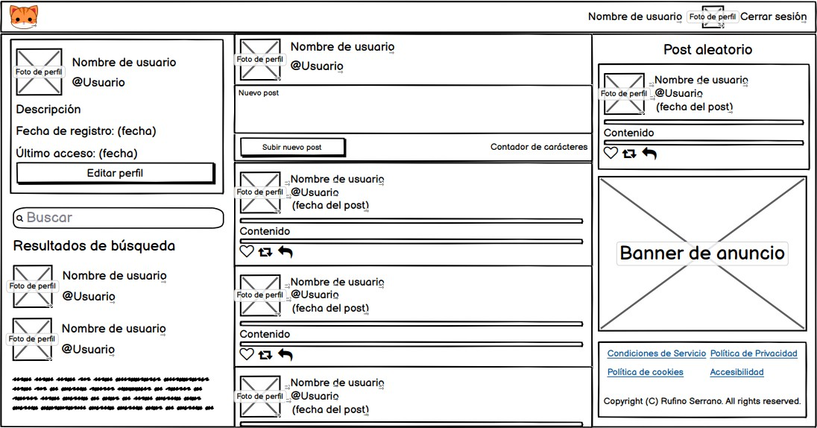

**3.6 Perfil de usuario**

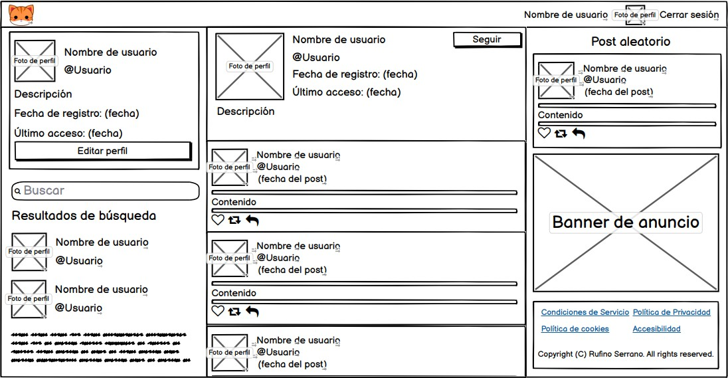

**3.7. Vista de post**

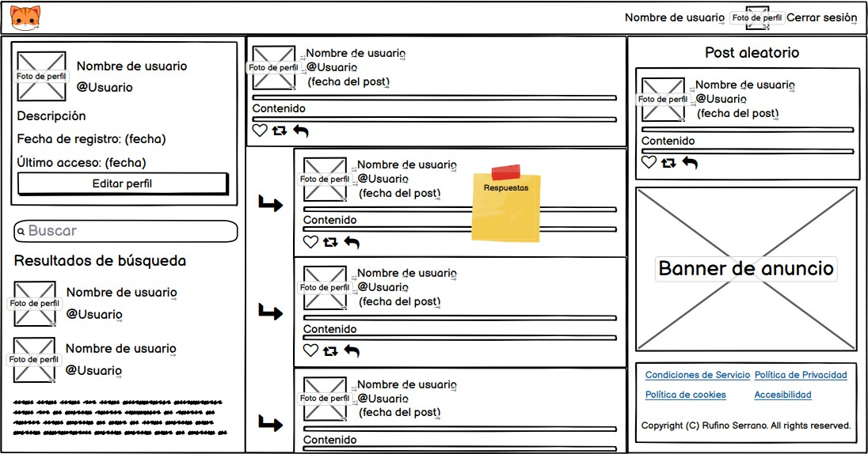

## 4. Actores

**Usuario anónimo:** este podrá acceder a la web sin iniciar sesión y/o registrarse. Podrá iniciar sesión y registrarse, pero no podrá seguir otras cuentas ni subir o responder a otros posts. También podrá utilizar la API REST pública, sin necesidad de registrarse.

**Usuario registrado:** podrá seguir otras cuentas, subir, responder dar me gusta y repostear otros posts; editar su perfil y restablecer su contraseña por correo.

**Usuario administrador:** el administrador tendrá acceso a la web de administrador, donde aparecerán todas las opciones disponibles para administrar la página web. Esta página será la que viene por defecto en Django, adaptada para el uso de esta web

**NekoBot:** parecido al usuario anónimo, pero sólo puede trabajar con la API REST pública. Este es un bot de Discord funcional que manda mensajes según el enlace de usuario o post de la web que se envía.

**5. Base de datos (esquema de relaciones)**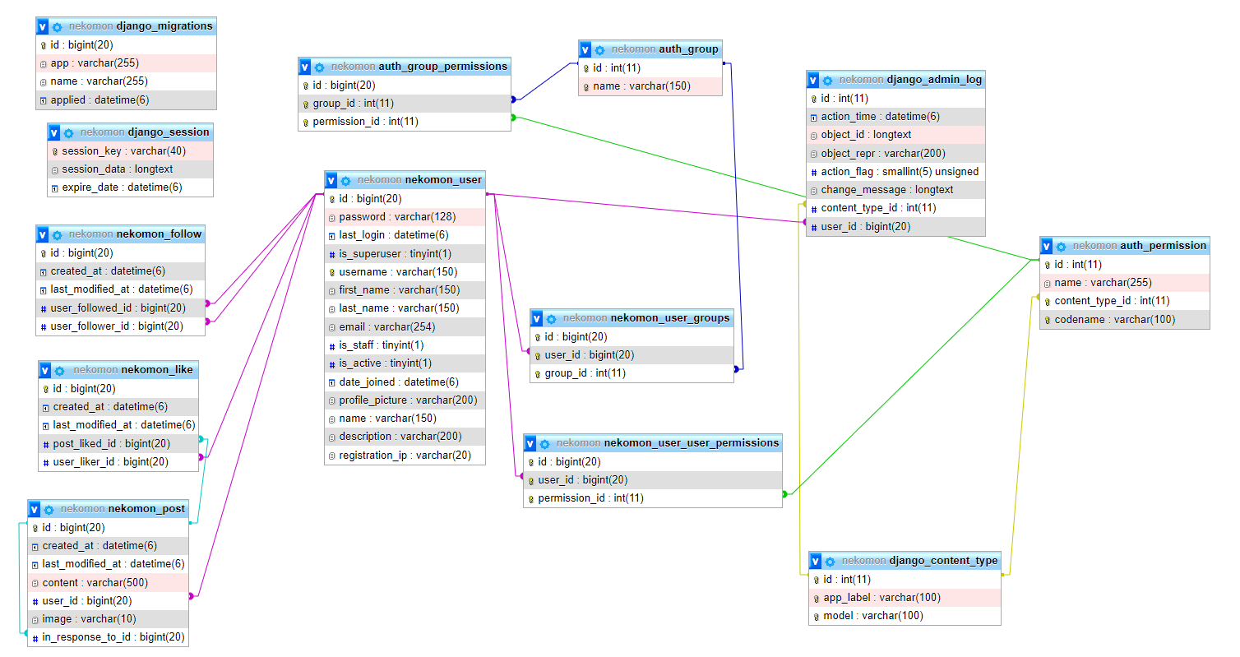

# 6. Implementación

## 6.1. Tecnologías elegidas

Framework para backend: **Django.**

Framework JS para frontend: **jQuery.**

VPS desplegado en **Contabo**.

IDEs: **PyCharm/Visual Studio Code.**

Servidor web: **NGINX.**

Servidor proxy para los WebSockets: **Daphne.**

Servidor de bases de datos: **MySQL.**

Servidor de correo: **Postfix.**

Dominio registrado en **GoDaddy**.

Autoridad de Certificación: **Let’s Encrypt.**

## 6.2. Entorno de desarrollo

**PyCharm** para edición de código en **Python** y **Visual Studio Code** para edición de las vistas y recursos estáticos **(JS/CSS)**.

## 6.3. Problemas encontrados y soluciones propuestas

1. Al principio comencé desplegando mi página web en un servidor local, contratando una IP pública e instalando todo lo necesario en este servidor **(SO: Ubuntu Server)**. Tuve varios problemas, sobre todo al instalar el sistema operativo, tuve que reinstalar y configurar todo como mínimo 4 veces, hasta que mi solución fue contratar un VPS online, además de que está operativo las 24 horas y el precio al mes es la mitad.

2. Cuando empecé a desarrollar este proyecto, lo hice con PHP puro, antes de conocer el modelo-vista-controlador y las URL amigables (ni siquiera las consultas preparadas), así que estuve varios días intentando que, al poner como URL el nombre de usuario, te redirigiese al perfil. Lo hice con NGINX, haciendo que si sólo se recibe un parámetro por URL redirigiese la petición al archivo **“foo.php”**. Al final cambié de framework, y no me costó demasiado adaptar lo que ya tenía hecho en PHP para Django. Lo mejor fue el sistema de enrutamiento, ya que no me hacía falta usar algo por el estilo de lo que hice con **“foo.php”**.

3. Para el sistema de restablecimiento de contraseñas tuve varios problemas, como el que tuviese que crear una contraseña de aplicación en Google y tener que habilitar la verificación en dos pasos. Otro problema fue el que dejase de enviar correos, se solucionó al volver a crear la contraseña nueva.

4. En un principio, tenía el repositorio en privado porque contenía datos confidenciales como la contraseña de correo, el token de Imgur, etc; pero lo solucioné metiendo esos datos en un fichero .env que no se sube en los commits.

5. Para el recortado de imágenes de perfil estuve un par de días buscando plugins de jQuery/JavaScript que permitiesen recortar imágenes de forma sencilla. Al final, la que mejor supe utilizar y la que al final utilicé fue la de [Cropper.js](https://fengyuanchen.github.io/cropperjs/).

6. Los WebSockets fueron, sin duda, lo más difícil del proyecto: primero tuve que documentarme sobre cómo funcionaban, como aplicarlos a Django, cómo conectarse desde un cliente, etc; pero el problema mayoritario vino cuando fui a desplegar el proyecto a mi servidor; no funcionaban. Para empezar me aparecía que fallaba el protocolo de WebSocket (ws sin SSL y wss con SSL), pero al cambiarlo tampoco funcionaba. Estuve buscando mucho tiempo hasta que descubrí que la solución fue el instalar un servidor proxy que sirviese estas peticiones, llamado Daphne, y que utilizaba Redis como contenedor. Después, al modificar el servidor virtual en NGINX, todavía no funcionaba, y estuve otra vez buscando durante bastante tiempo para arreglarlo. Finalmente conseguí arreglarlo, y los posts se cargan en tiempo real desde cualquier cliente.

7. Como ya comenté, contraté un VPS, aunque me lo hackearon el día 11 de junio. Al intentar entrar de forma remota mediante SSH, no podía conectarme con mi usuario. La solución fue volver a la copia que tenía de principios de mes y cambiar todas las contraseñas, pero los posts de hasta esa fecha se eliminaron.

# 7. Trabajo futuro

Tengo pensado seguir desarrollando para esta web en un futuro, ya que era una idea que tenía desde hace mucho tiempo. Compré el dominio para dos años, así que me gustaría desarrollar como mínimo hasta que se me caduque. También pensé en integrar un framework de frontend como puede ser Angular o React, pero me di cuenta rápidamente de que iba a ser demasiado trabajo extra, en un futuro puede que implemente alguno de estos.

# 8. Conclusiones

Pienso que es un proyecto grande, que era justo lo que quería. Desde un principio, no quería hacerlo con alguna tecnología aprendida en clase, ya que quería ponerme un reto a mí mismo. Por eso mismo decidí aprender a programar en Python y a desarrollar webs en Django.

Creo que, además, sobrepasé con creces la cantidad de horas puestas para su desarrollo (40 horas), y, aunque no fui contando, sé de seguro que fueron más de 40 (fueron muchos días y varias horas de programación en cada uno).

# 9. Enlaces y despliegue

La web está disponible en https://[www.nekomon.es/](http://www.nekomon.es/)

La web está desplegada en mi VPS de Contabo.

Link del repositorio: <https://github.com/ShinMugenNoKabe/Nekomon>

**API REST:**

**Usuarios:** <https://www.nekomon.es/api/user/>[Nombre de usuario]

**Posts:** <https://www.nekomon.es/api/post/>[ID de post]